Lecție susținută prin aplicația Google Meet
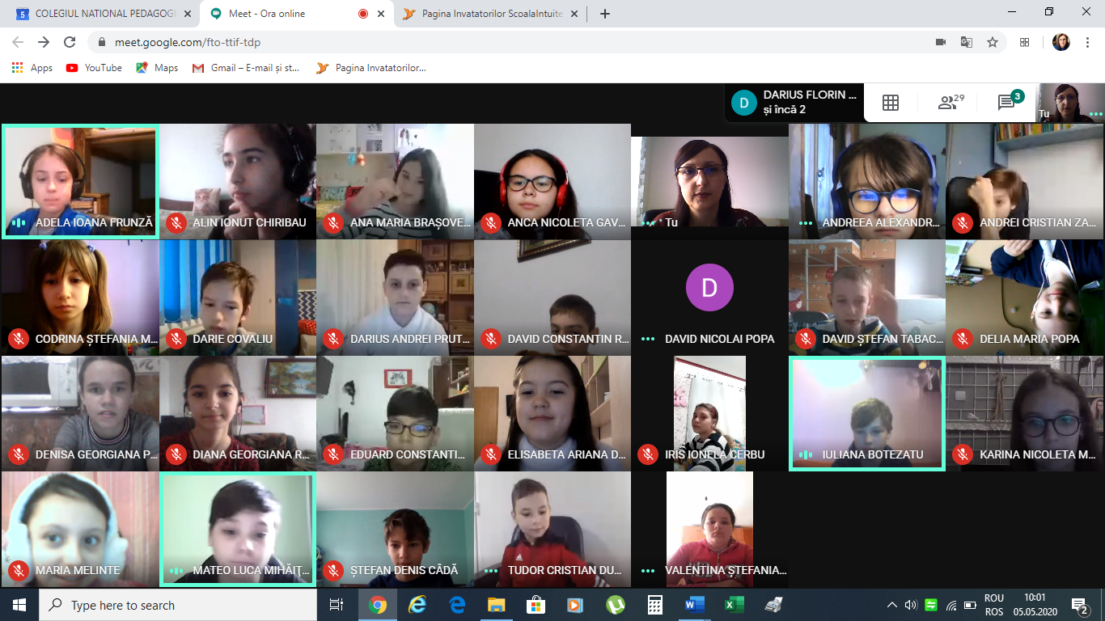
Prof.înv. primar Scutaru Andra
Data: 05. 05. 2020
Clasa: a IV-a C
Disciplina: Ştiinţe ale naturii
Aria curriculară: Matematică şi ştiinţe ale naturii
Unitatea de învăţare: Corpuri, energie, lumină
Subiectul: Despre amestecuri
Tipul lecţiei: comunicare de noi cunoștințe
Obiectivele:
La sfârşitul lecţiei, elevii vor fi capabili:
- Să definească termenii :”amestec”, ”decantare”, ”filtrare”, ”cristalizare”;
- Să denumească amestecurile obținute din două sau mai multe substanțe;
- Să explice modul în care se poate realiza ”decantarea”/”filtrarea”/”cristalizarea”;

Resurse educaționale folosite:
- Manualul de Științe ale naturii, Nicolae Ploscariu, Ed. Art, 2016 https://manuale.edu.ro/manuale/Clasa%20a%20IV-a/Stiinte%20ale%20naturii/Art/Partea%20II/
- Școala Intuitext.ro
https://www.scoalaintuitext.ro/pagina-invatatorilor

Moment organizatoric:

Le-am reamintit elevilor, folosind grupul clasei de pe Facebook, că la orele 10:00 ne vom întâlni on line.
Elevii au dat click pe Linkul Meet și s-au conectat pentru oră.
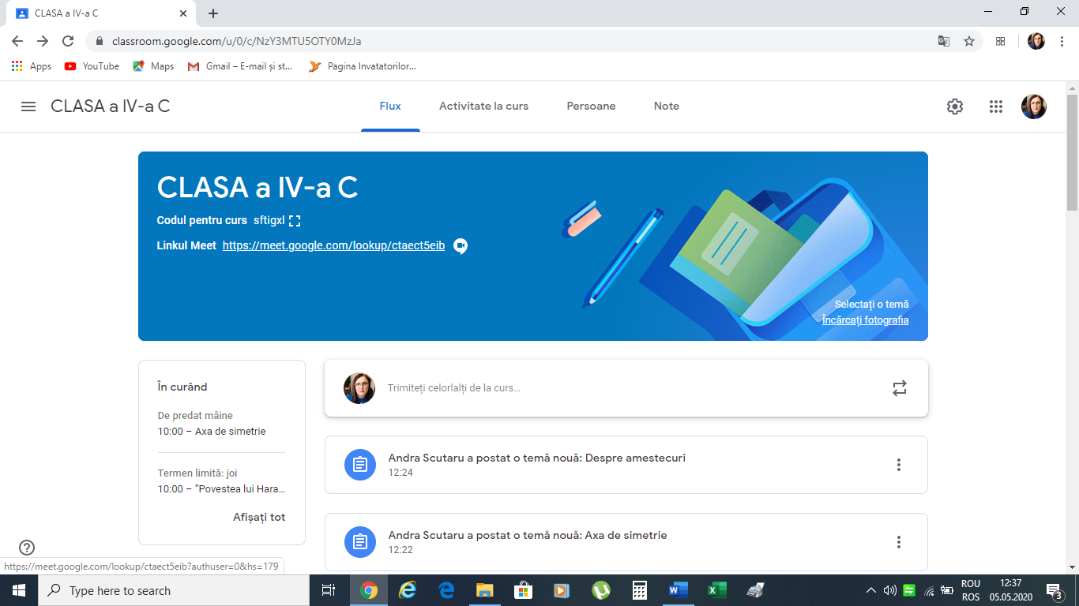

Capterea atenției:

Elevii au vizionat acest film și au răspuns oral/chat la întrebarea :
Apa se poate amesteca cu orice material?

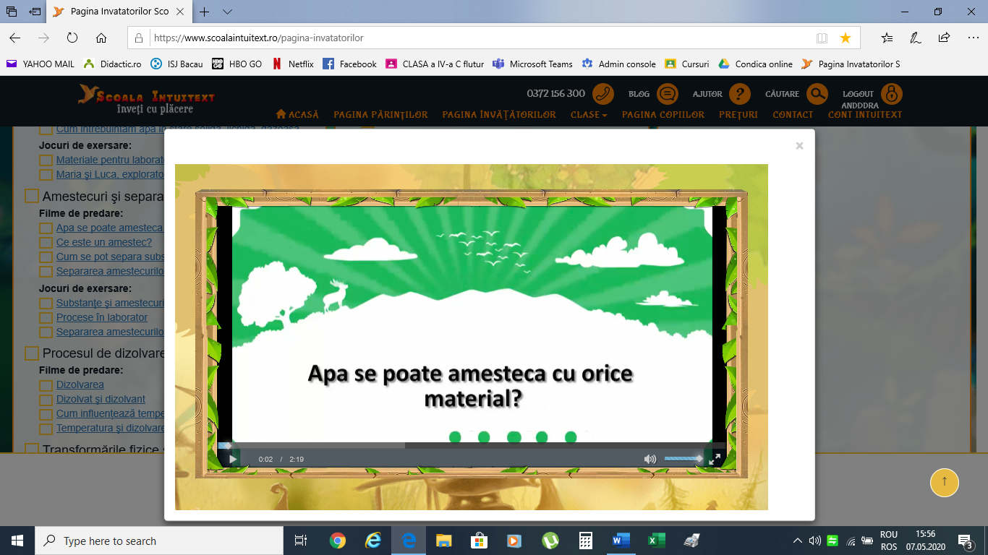

Reactualizarea cunoștințelor:
Cu ajutorul imaginilor din manual, elevii și-au reamintit informațiile despre plutire /scufundare și rolul densității în realizarea acestora.

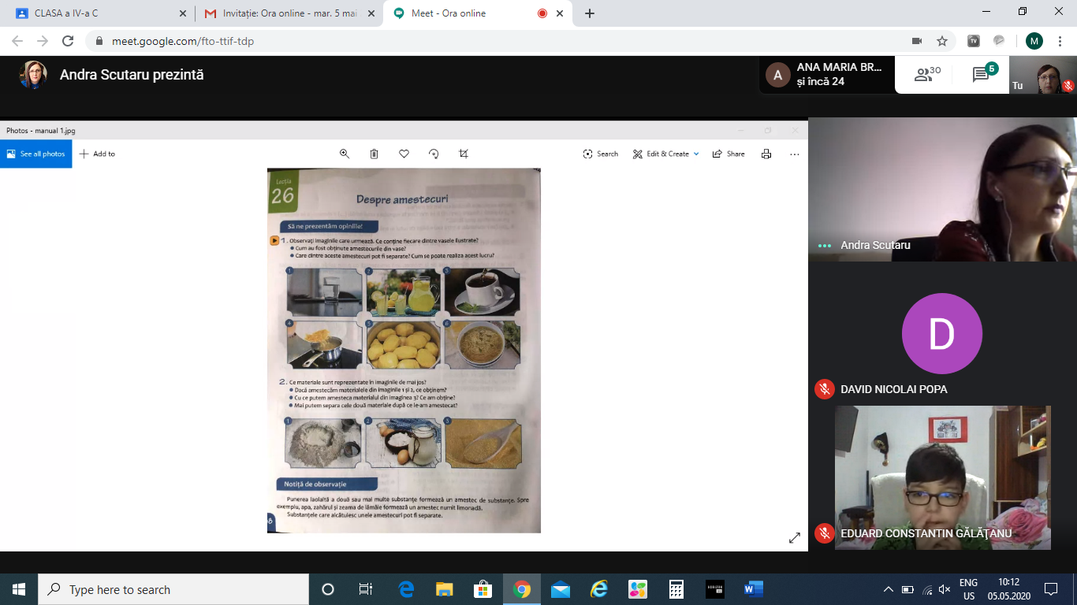
Prezentarea noului conținut:
Elevii au vizionat filmele:
https://www.scoalaintuitext.ro/pagina-invatatorilor

- Ce este un amestec?
- Cum se pot separa substanțele din amestecuri?
- Separarea amestecurilor

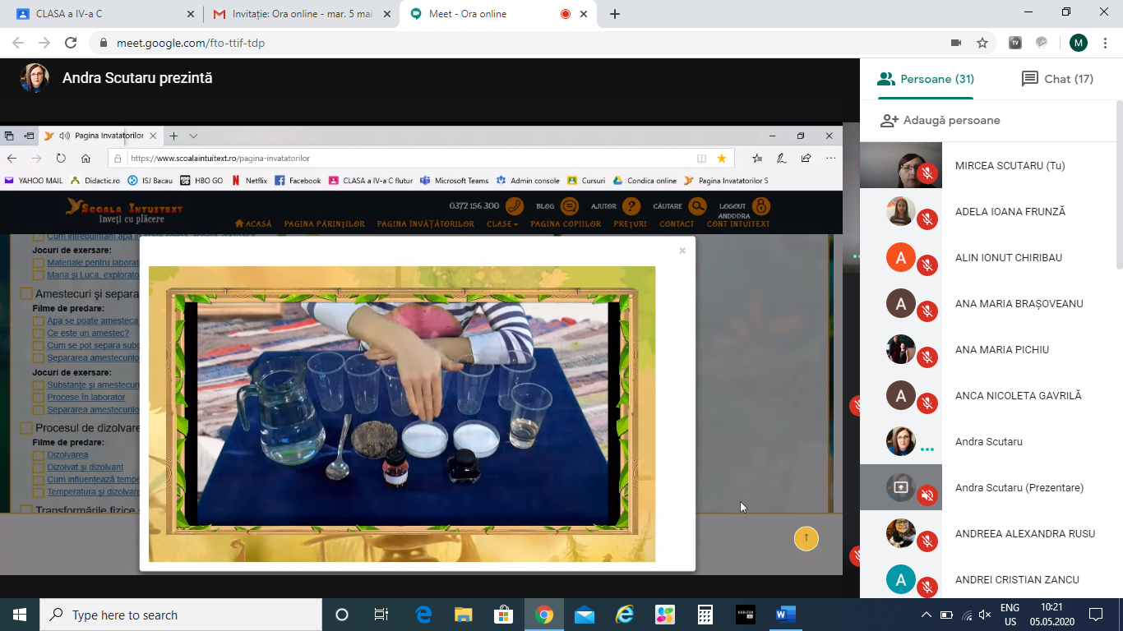
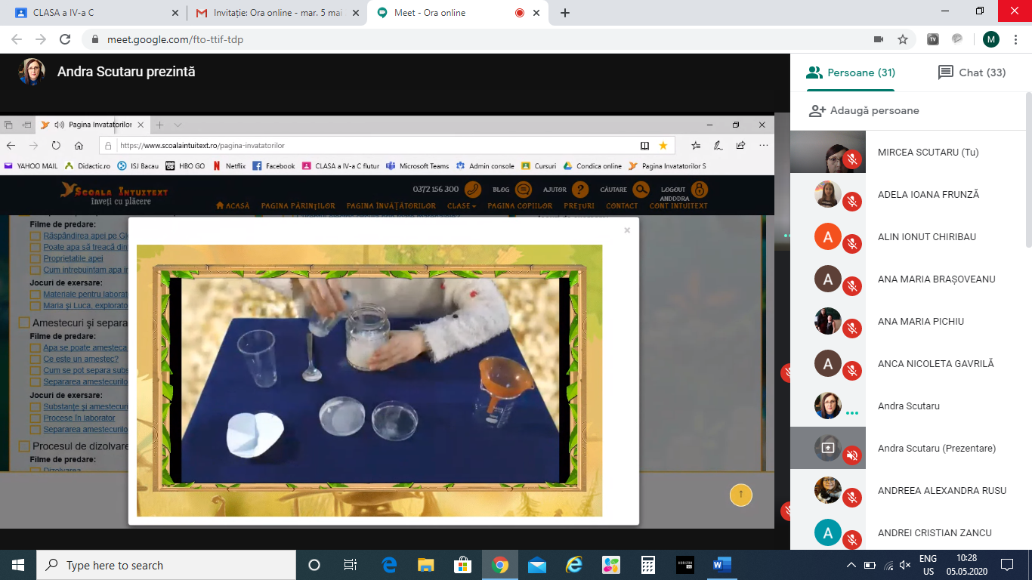
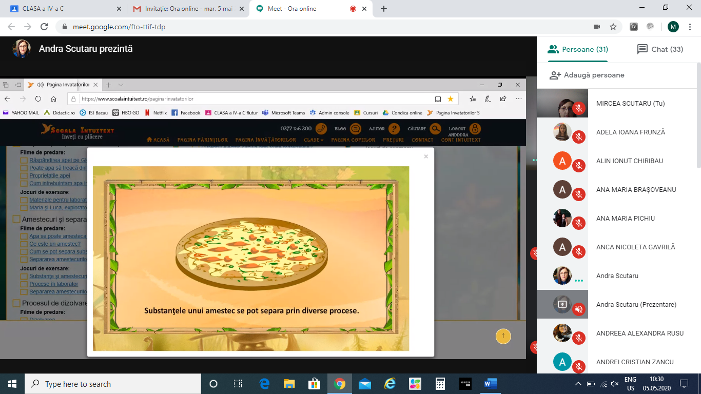
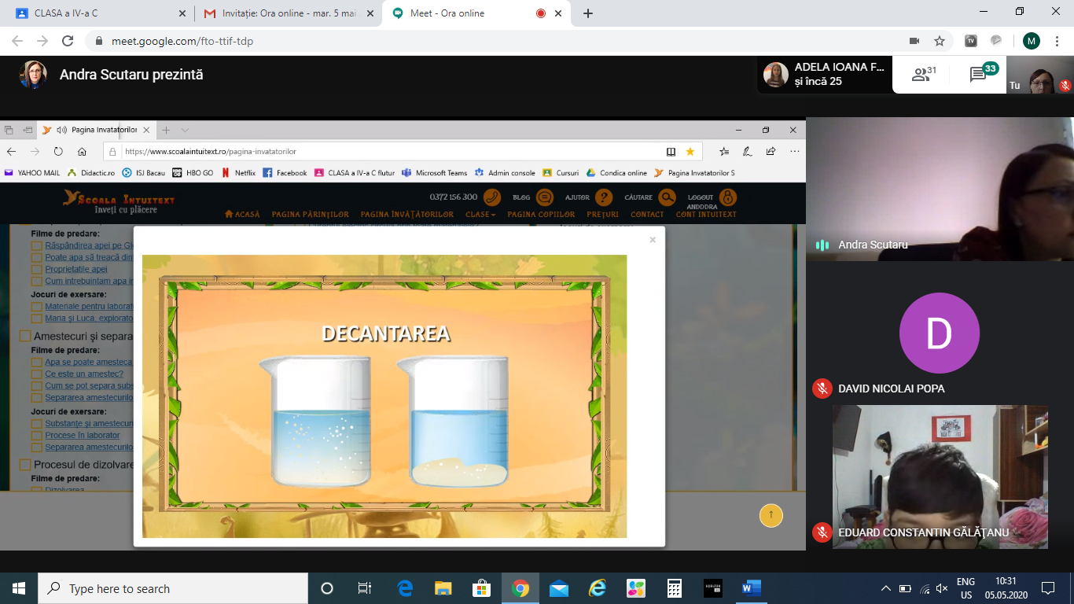
Dirijarea învățării:
Am purtat discuții pentru a observa dacă au înțeles conținutul prezentat. Am explicat fiecare concept științific în parte și am realizat schema lecției împreună cu elevii.
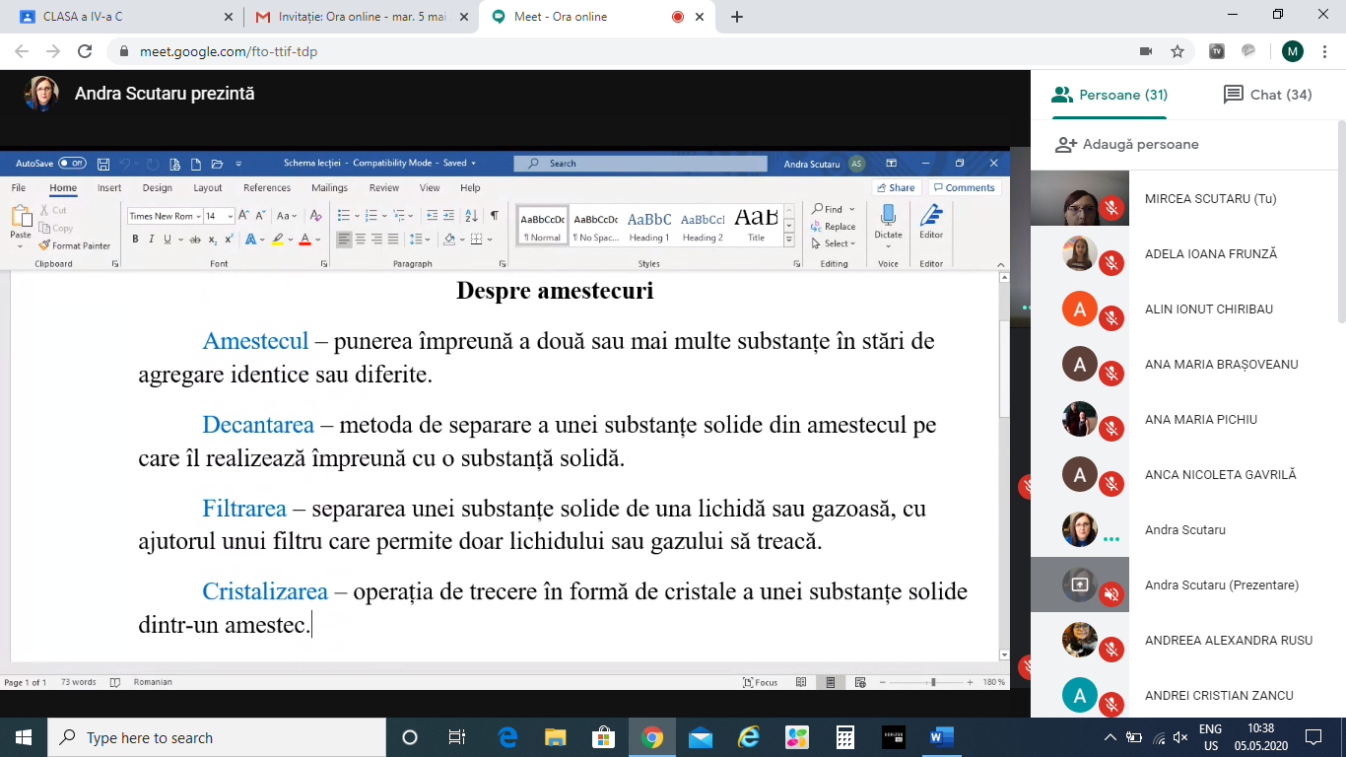
Obținerea performanței:
Au fost exemplificate diferite metode de decantare și filtrare. Exemplu: filtrarea ceaiului, cafelei.
Feedback:
Elevii au rezolvat o fișă de lucru individual timp de 5 minute. Am corectat împreună corectitudinea răspunsurilor.
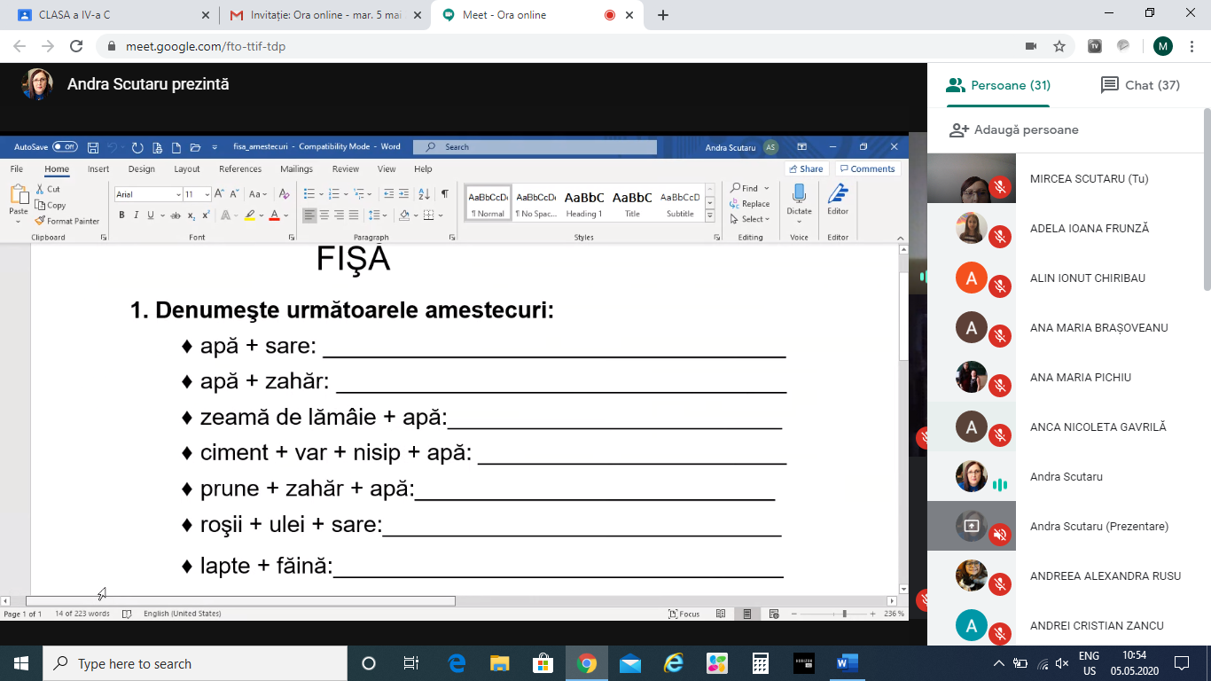
Tema:
Să descrie un experiment în care se folosește decantarea sau filtrarea.

